LAPORAN PRAKTIKUM
SISTEM INSTRUMENTASI ELEKTRONIKA
MODUL I

 | Nama / NRP Mahasiswa : Gabriel Sebastian Hidayat / 5103018003  Hari & jam Prakt. : Rabu, 18 Agustus 2021 – 13.00  Dosen / Asisten : Ir. Lanny Augustine, ST., MT. Paraf:

- Buffer dengan Offset Null
Screenshoot rangkaian:
..................................

Hasil percobaan:
Vcc = ............... volt
Tabel 1.1
Vin (volt) | Vout (volt)
Vin (volt) | Desain | Percobaan
*)
-5
-3
1
3
5
**)
Catatan: *) Saat output mulai mencapai minimum, **) Saat output mulai mencapai minimum

Screenshoot rangkaian dan hasil output pada saat Vin = 1 volt:
..................................

Screenshoot rangkaian dan hasil output pada saat Vin = 5 volt:
..................................

- Inverting Amplifier
Screenshoot rangkaian:
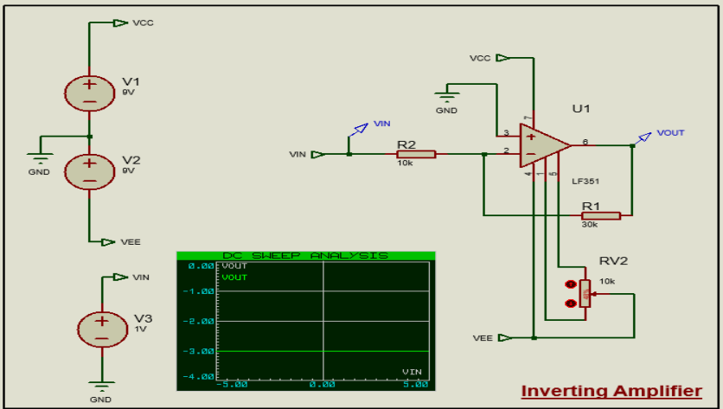

Perhitungan desain rangkaian:
...............................…

Hasil percobaan:
Penguatan = -3 kali; Rf = 30 kΩ; Ri = 10 kΩ; Vcc = 15 volt

Tabel 1.2
Vin (volt) | Vout (volt)
Vin (volt) | Desain | Percobaan
*) -4.5 | 13.5 | 13.5
-5 | 15 | 13.5114
-3 | 9 | 8.98964
1 | -3 | -3.01988
3 | -9 | -9.01964
5 | -15 | -13.5115
**) 4.49 | -13.47 | -13.5
Catatan: *) Saat output mulai mencapai minimum, **) Saat output mulai mencapai minimum

Screenshoot rangkaian dan hasil output pada saat Vin = 1 volt:
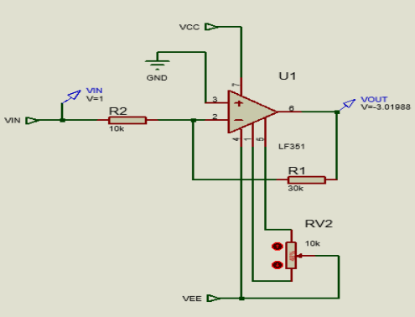

Screenshoot rangkaian dan hasil output pada saat Vin = 5 volt:
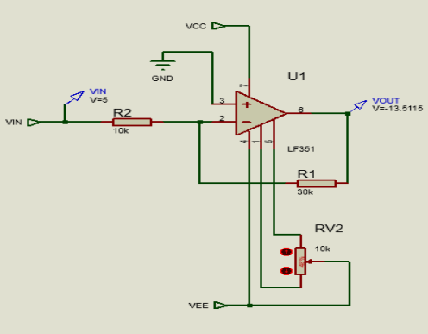

Untuk mencari tegangan VOUT ketika mendekati titik maksimum dan minimum, digunakan fitur DC sweep analysis. Variabel sweep adalah VIN, dan yang diamati adalah VOUT. Sweep range diatur dari -5V s/d 5V. Berikut adalah screenshot hasil dari simulasi DC sweep.

Output Maksimum (VIN = -4.5 V ; VOUT = 13.5 V)
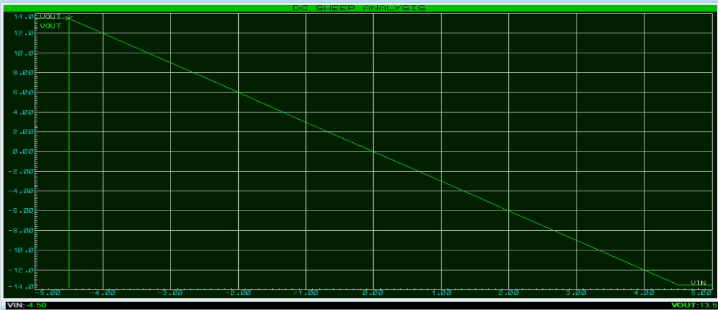

Nilai minimum (VIN = 4.49 V ; VOUT = 13.5 V)
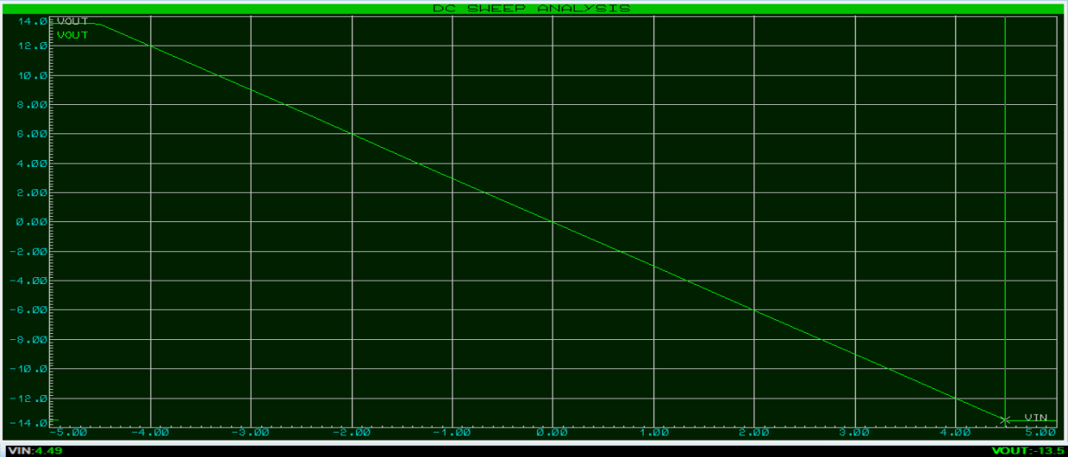

C. Non-Inverting Amplifier
Screenshoot rangkaian:
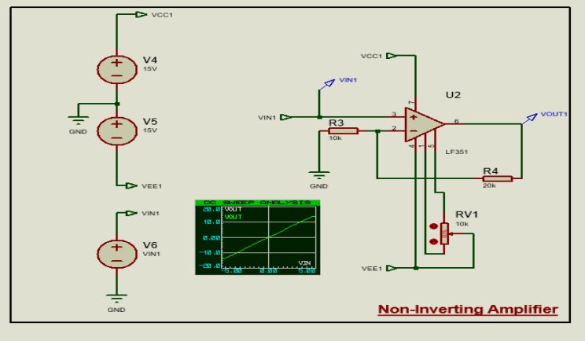

Perhitungan desain rangkaian:
..................................

Hasil percobaan:
Penguatan = 3 kali; Rf = 20 kΩ; Ri = 10 kΩ; Vcc = 15 volt

Tabel 1.3
Vin (volt) | Vout (volt)
Vin (volt) | Desain | Percobaan
*) -4.48 | −13.44 | -13.5
-5 | -15 | -13.5118
-3 | -9 | -9.01464
1 | 3 | 2.98488
3 | 9 | 8.98464
5 | 15 | 13.5118
**) 4.52 | 13.56 | 13.5
Catatan: *) Saat output mulai mencapai minimum, **) Saat output mulai mencapai minimum

Screenshoot rangkaian dan hasil output pada saat Vin = 1 volt:
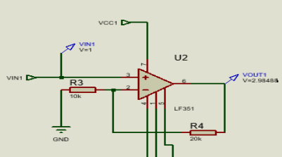

Screenshoot rangkaian dan hasil output pada saat Vin = 5 volt:
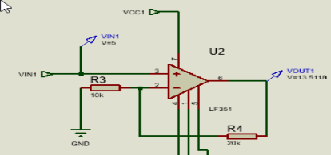

Screenshot hasil DC sweep (untuk menentukan output maksimum dan minimum)
Output minimum (VIN = 4.48V ; VOUT = -13.5 V)
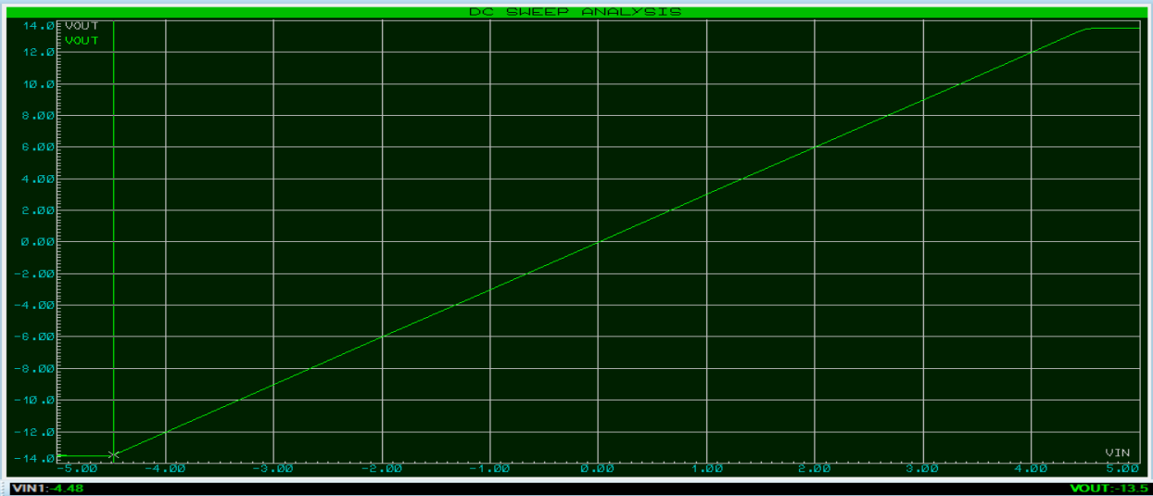

Output maksimum (VIN = 4.49 V; VOUT = 13.5 V)
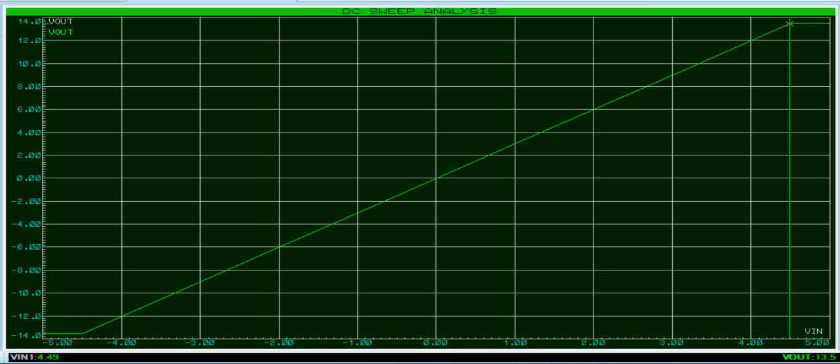

Pertanyaan untuk inverting amplifier & non-inverting amplifier:
- Ouput rangkaian amplifier (Vout) mempunyai batas maksimum & minimum tertentu. Mengapa demikian? Jelaskan.

JAWAB: Karena Operational Amplifier tidak dapat menghasilkan tegangan output melebihi tegangan supply-nya. Tegangan maksimum yang dapat dikeluarkan output OpAmp adalah:

- Apakah perbedaan antara inverting dan non-inverting amplifier?

JAWAB: Pada inverting non-inverting amplifier output memiliki polaritas yang sama dengan tegangan input, sedangkan pada inverting amplifier, output memiliki polaritas terbalik, yaitu apabila tegangan input negatif, maka output adalah positif, sedangkan apabila tegangan input positif, maka output adalah negatif. Dapat juga disebut sinyal memiliki pergeseran fase 180º.

- Berilah kesimpulan dari kedua percobaan tersebut!

JAWAB: Rangkaian non-inverting amplifier & inverting amplifier merupakan salah satu penerapan Operational Amplifier untuk menguatkan tegangan input. Besar penguatan pada rangkaian tersebut adalah:

Inverting amplifier :

Non-inverting amplifier

Polaritas tegangan output pada rangkaian inverting amplifier bersifat kebalikan dari tegangan input-nya. Sedangkan polaritas tegangan output pada rangkaian non-inverting amplifier bersifat sama dengan tegangan input-nya.

- Summing Amplifier
Screenshoot rangkaian:
..................................

Perhitungan desain rangkaian:
..................................

Hasil percobaan:
Rumus Tegangan pada: V1 =
Rumus Tegangan pada: V2 =
Rumus Tegangan pada: V3 =
Penguatan Ch1 = 3 kali, Ch2 = 3 kali, Ch3 = 3 kali; Vcc = 5 volt
Rf = 30 kΩ; R1 = 10 kΩ; R2 = 10k Ω; R3 = 10k Ω; R4 = 2.48 kΩ
Tabel 1.4
Vin  (volt) | V1  (volt) | V2  (volt) | V3  (volt) | Vout desain  (volt) | Vout Percobaan (volt)
 |  |  |  |  | tanpa Buffer | dengan Buffer
-3 |  |  |  | 13.5
-2 |  |  |  | 9
1 |  |  |  | -4.5
2 |  |  |  | 9
3 |  |  |  | 13.5

Screenshoot rangkaian dan hasil output pada saat Vin = 1 volt tanpa Buffer:
..................................

Screenshoot rangkaian dan hasil output pada saat Vin = 1 volt dengan Buffer:
..................................

- Differential Amplifier
Screenshoot rangkaian:
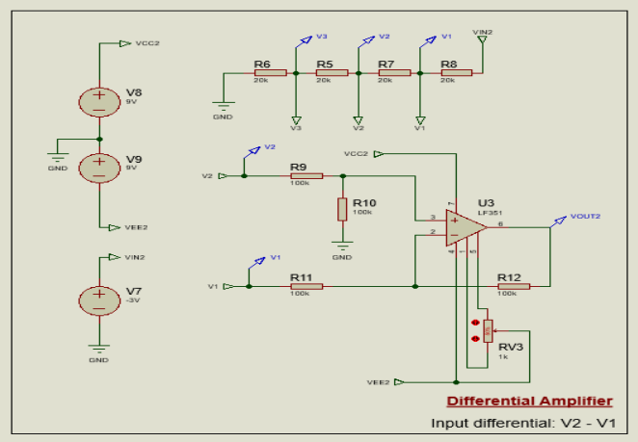

Rangkaian Buffer
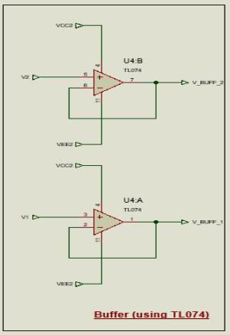

Perhitungan desain rangkaian:
..................................

Hasil percobaan:
Vcc = 9 volt ; V_{in2} = V2 ; V_{in1} = V1
V1 = 0.75 Vin
V2 = 0.5 Vin
Tabel 1.5
Vin  (volt) | V_{in2}  perhitungan  (volt) | V_{in1}  perhitungan  (volt) | Vout desain (volt) | Vout Percobaan (volt)
 |  |  |  | tanpa Buffer | dengan Buffer
-3 | -1.5 | -2.25 | 0.75 | 0.734043 | 0.739873
-2 | -1 | -1.5 | 0.5 | 0.48611 | 0.489914
1 | 0.5 | 0.75 | -0.25 | -0.25769 | -0.259964
2 | 1 | 1.5 | -0.5 | -0.505623 | -0.509923
3 | 1.5 | 2.25 | -0.75 | -0.753556 | -0.759882

Screenshoot rangkaian dan hasil output pada saat Vin = 1 volt tanpa Buffer:
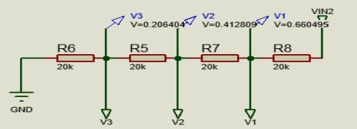
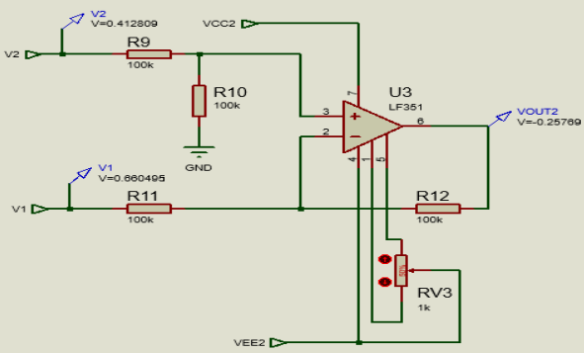

Screenshoot rangkaian dan hasil output pada saat Vin = 1 volt dengan Buffer:
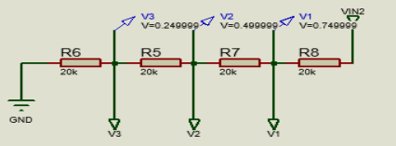
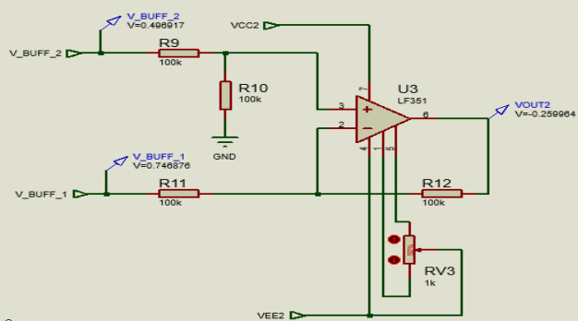
Pertanyaan untuk summing amplifier dan differential amplifier:
- Bandingkan polaritas input dan output sinyal pada percobaan summing amplifier! Jelaskan hasil pengamatan anda!

- Apakah perbedaan hasil percobaan dengan dan tanpa menambahkan buffer pada input summing amplifier? Jelaskan!

- Apakah perbedaan hasil percobaan dengan dan tanpa menambahkan buffer pada input differential amplifier? Jelaskan!

- Mungkinkah rangkaian summing amplifier digunakan untuk melakukan operasi pengurang seperti differential amplifier? Jelaskan!

- Berilah kesimpulan dari kedua percobaan tersebut!

